RELATÓRIO FOTOGRÁFICO

FOTO 01 | FOTO 02
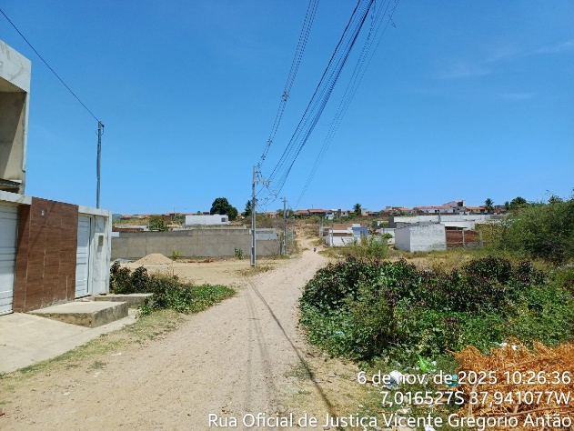 | 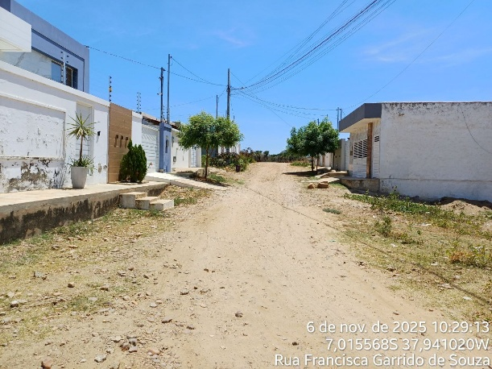
Rua Oficial de Justiça Vicente Gregório Antão | Rua Francisca Garrido de Souza

FOTO 03 | FOTO 04
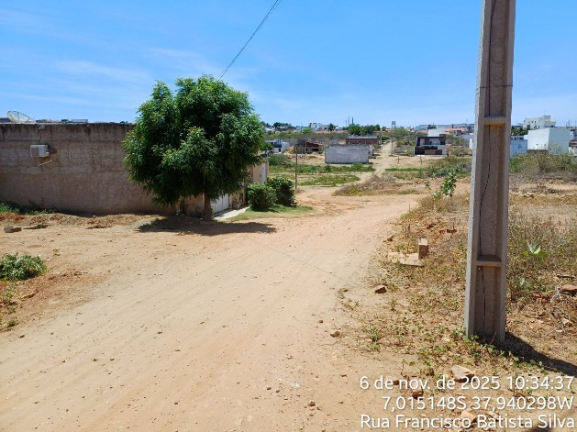 | 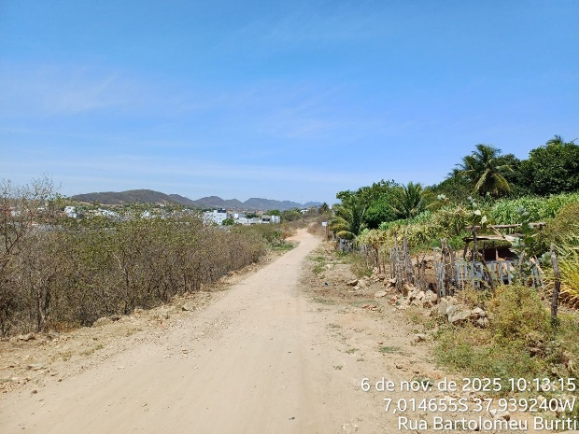
Rua Francisco Batista Silva | Rua Bartolomeu Buriti

FOTO 05 | FOTO 06
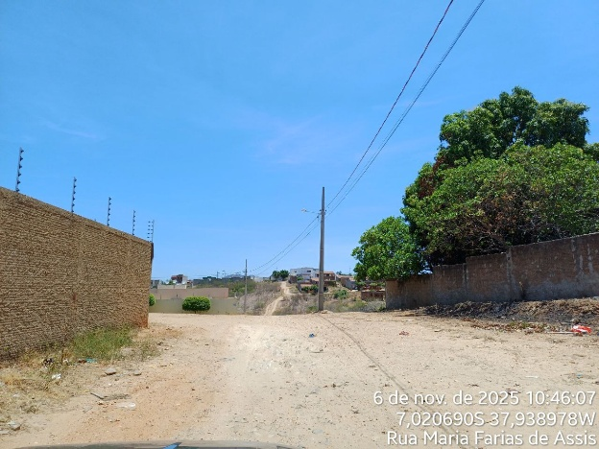 | 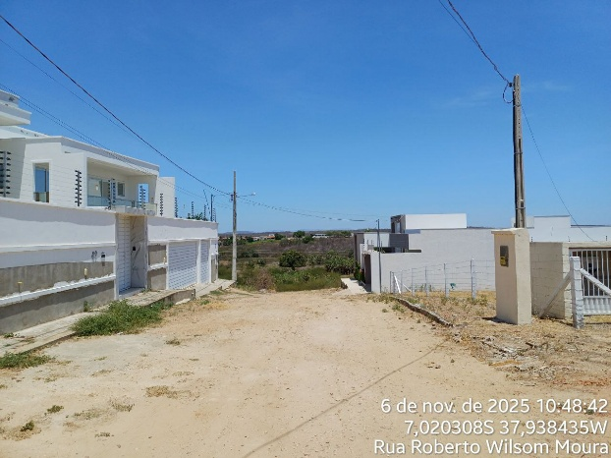
Rua Maria Farias de Assis | Rua Roberto Wilsom Moura

FOTO 07 | FOTO 08
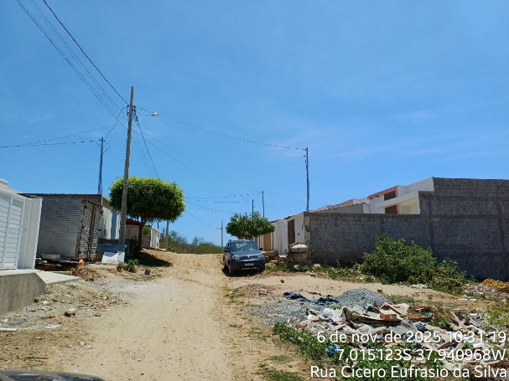 | 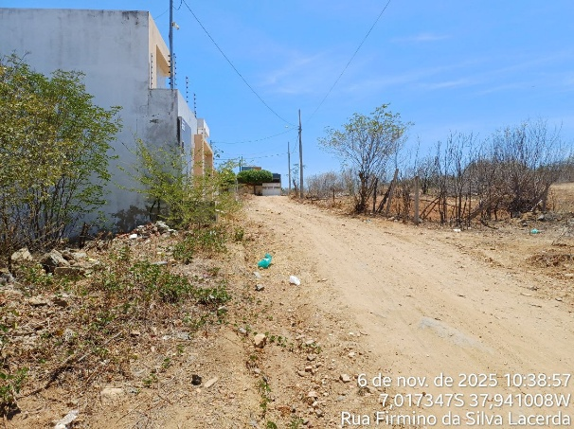
Rua Cícero Eufrasio da Silva | Rua Firmino da Silva Lacerda

